**一、全局搜索（10分）**

|  |  |
| --- | --- |
|  | 国际象棋使用8*8的棋盘，棋盘上黑色和白色方格交替排列。其中，骑士的走法为L型，即往一个方向走两格、同时在垂直的方向走一格，图中展示了棋盘以及一枚骑士当前可行的8个动作落点。现在棋盘上任意给定一个起点和一个终点（保证两个点不相同），求骑士从起点到终点的最少移动次数。你决定使用A*算法解决该问题。 |

1. 考虑以下四个启发式函数：

$h_{1}$ 为当前位置到终点的曼哈顿距离（即行距离+列距离）

$$h_{2}=h_{1}/3$$

$$h_{3}=\left\{\begin{aligned}0 当前位置和终点颜色不同 \\ 2 当前位置和终点颜色相同\end{aligned}\right.$$

$$h_{4}=\left\{\begin{aligned}1 当前位置和终点颜色不同 \\ 2 当前位置和终点颜色相同\end{aligned}\right.$$

判断这四个启发式函数是否分别满足可采纳性和一致性，以及是否一定使树搜索版本的A*算法找到最优解。（6分）

1. 对于一般问题上图搜索版本的A*算法，考虑三个启发式函数 $h_{a}$, $h_{b}$ 和 $h_{c}$，如果对任意状态均满足 $h_{a}≥h_{b}≥h_{c}$，请从以下命题中选择正确的选项。（4分）

A 若 $h_{b}$ 可采纳，则 $h_{a}$ 一定可采纳

B 若 $h_{b}$ 可采纳，则 $h_{c}$ 一定可采纳

C 若 $h_{a}$ 和 $h_{c}$ 满足一致性，则 $h_{b}$ 一定可采纳

D 若 $h_{a}$ 和 $h_{c}$ 满足一致性，则 $h_{b}$ 一定满足一致性

E 若 $h_{a}$ 和 $h_{c}$ 可采纳，则 $h_{b}$ 一定满足一致性

F 若 $h_{a}$ 和 $h_{c}$ 可采纳，则 $h_{b}$ 一定使A*算法找到最优解

答案：

1.

h1不可采纳、不一致、不最优；

h2可采纳、一致、最优；

h3可采纳、不一致、最优；

h4可采纳、一致、最优。

解析：可采纳意味着不超过实际代价，h1不满足、h2满足（每移动一次最多使曼哈顿距离降低3），h3和h4均满足（跳到不同色目标需要至少1步，同色目标需要至少2步） ；一致性意味着满足三角不等式h(n)<=c(n,n’)+h(n’)，而c(n,n’)=1，即移动一步不能让h减小超过1，h1不满足，h2满足，h3不满足（同色点2，跳到异色点变成0），h4满足；树搜索版本的A*算法最优只需要可采纳，h2/h3/h4可以。

1. BC。

解析：可采纳意味着不超过实际代价，越小越满足，A不对B对；一致的启发函数一定可采纳，C对；D不对，可以给出反例（移动一步代价均为1，对所有状态h1=5，h3=0，h2=1或3乱序指定）；E不对，理由和D类似；F不对，图搜索的A*算法最优性需要一致性。

**二、对抗搜索**（10分）

甲乙两人在玩一个小游戏，双方各拥有一个数字。游戏开始时甲的数字是1，乙的数字是4，双方轮流决策，甲先手。每个回合当前玩家可以选择将双方的数字相乘或者相加，用得到的结果替换自己的数字，谁的数字先超过50谁就获胜，此时双方得分为自己的数字减掉对手的数字。该游戏的博弈树已给出，如图所示，状态为甲和乙的数字。

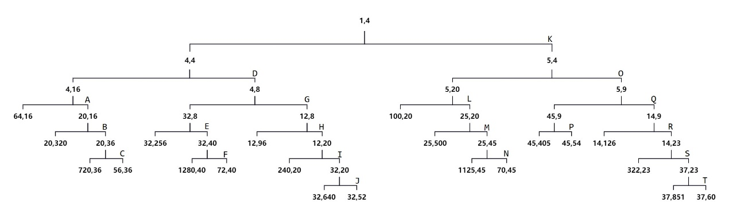

1. 已知甲乙两名玩家都是理性的，求甲先手能得到的最高分。（4分）

2. 对图中的博弈树进行alpha-beta剪枝，选出所有剪枝的位置（A~T）。（6分）

答案：

1. -84（按照minimax算法进行推导）

2. BFIMPR

（按照alpha-beta算法流程推导，推导完成后的博弈树如下图）

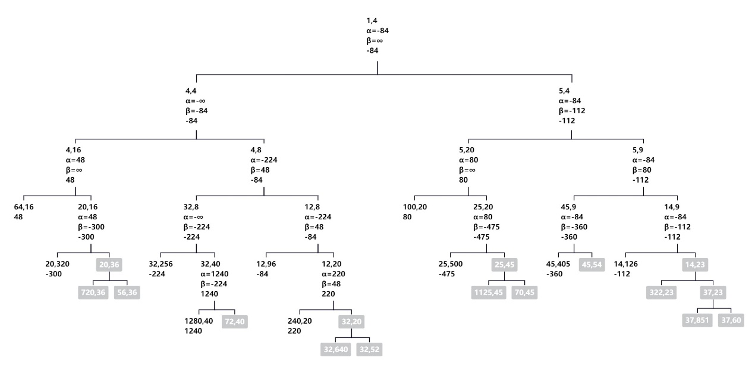

**三、局部搜索部分（9分）**

1. 选择正确的选项，填写伪代码中空缺的部分（可重复选择）（6分，每空1分）

|  |  |
| --- | --- |
| A．爬山算法（求极大值）  **Loop do**  next ← ___①_____  **If** ___②____ **then**  **Return** current  ____③______  B．模拟退火算法（求极大值）  **For** t = 1 to ∞ **do**  T ← schedule(t)  **If** T = 0 **then**  **Return** current  next ← ____④_________  △E ← next.Value – current.Value  sample r from uniform([0,1])  **If** △E > 0 or __⑤___ **then**  ____⑥_______ | 选项：   1. next.Value > current.Value 2. next.Value <= current.Value 3. next.Value < current.Value 4. next.Value >= current.Value 5. next.Value == current.Value 6. next.Value != current.Value 7. r < exp(△E/t) 8. r > exp(△E/t) 9. r < exp(△E/T) 10. r > exp(△E/T) 11. next ← current 12. current ← next 13. next.Value ← current.Value 14. current.Value ← next.Value 15. randomly select a neighbor 16. the neighbor with highest value |

答案：

① P

② B

③ L

④ O

⑤ I

⑥ L

1. 根据填写完成的伪代码，判断下列关于局部搜索算法的命题是否正确（3分，每题0.5分）

×1）最陡下降版本的爬山法不一定能够找到全局最优，但能够保证停留在某个极值附近

解析：还有可能在鞍点和平台上，不一定是某个极值点（黑塞矩阵正定才是极值）

√2）第一选择爬山法主要解决状态的邻居过多的问题

解析：邻居过多的时候，直接选择第一个更好的可以避免计算资源消耗过大

√3）若解存在且状态空间有限，则随机重启爬山法找到解的概率随重启次数趋于无穷而收敛到1

解析：随机尝试总能直接尝试到解

√4）模拟退火法初始温度高是为了鼓励探索

解析：初始温度高，转移到不那么好的点的概率就高，避免陷入局部最优

×5）如果模拟退火温度下降太慢，那么将不利于探索到更好的状态

解析：温度下降快才不利于探索

×6）遗传算法是一种随机束搜索算法，随机束搜索的特点是难以并行实现

解析：随机束搜索容易并行实现，可开多个线程尝试不同的分支

**四、MCTS部分（11分）**

1. 判断下列命题是否正确（3分，每题0.5分）

×1）MCTS在每次迭代中依次执行选择、模拟、扩张、反向传播四个步骤

解析：选择、扩张、模拟、反向传播

×2）MCTS只能用于完美信息的双人零和博弈的搜索，不能扩展到多人博弈

解析：可用于多人完美信息博弈的搜索，作业给的样例代码即是如此

√3）如果MCTS选择过程中的探索项系数过小，则其更可能会陷入局部最优

解析：探索项小将近似于贪心，参考多臂老虎机问题，直接贪心会容易陷入局部最优

×4）UCT算法是MCTS的一种实现，UCT是Uniform Cost Tree的缩写

解析：Upper Confidence Bound Apply to Tree Search，探索项本质是乐观的估值上限

×5）MCTS模拟采用的策略和在树搜索过程中选择子节点的策略必相同

解析：MCTS模拟可采用随机选动作，选择子节点使用最大化Q+U的策略

√6）当MCTS搜索到一个子未完全扩展的节点时，需要先扩展其子结点，再从扩展的子节点开始模拟

解析：先扩展再模拟

1. UCT算法。选择正确的选项，填写伪代码中空缺的部分（可重复选择）（8分，每空1分）

|  |  |
| --- | --- |
| Initialize constant real number c.  **Function** MCTS_Search(s0)  create root node v0 with state s0  **While** within computational budget **do**  v ← __①____(v0)  v_state ← state_of(v)   * ← __②_(v_state)   _③___  **Return** BestChild(v0, 0)  **Function** TreePolicy(v)  **While** v is not terminal **do**  **If** v not fully expanded **then**  Return __④__(v)  **Else**  v ← __⑤__  **Return** v  **Function** Expand(v)  choose a∈untried actions from action space of state_of(v)  add a new child v’ to v  **Return** v’  **Function** BestChild(v, c)  **Return** argmax_{v’∈children of v} [_⑥ ___]  **Function** DefaultPolicy(s)  **While** s is non terminal **do**  choose a uniformly at random  s ←next state of s through action a  **Return** reward for state s  **Function** Backup(v, △)  **While** v in the path **do**  N(v) ← __⑦__  Q(v) ← __⑧__ | 选项：   1. TreePolicy 2. DefaultPolicy 3. Expand 4. MCTS_Search 5. BestChild(v,c) 6. Backup 7. BestChild 8. Backup(v,△) 9. Q(v) / N(v’) + c * sqrt(2ln(N(v)) / N(v’)) 10. Q(v’) / N(v’) + c*sqrt(2ln(N(v)) / N(v’)) 11. Q(v) / N(v) + c * sqrt(2ln(N(v)) / N(v’)) 12. Q(v) / N(v’) + c * sqrt(2ln(N(v’)) / N(v)) 13. Q(v’) / N(v’) + c*sqrt(2ln(N(v’)) / N(v)) 14. Q(v) / N(v) + c * sqrt(2ln(N(v’)) / N(v)) 15. N(v) + c * Q(v) / N(v) 16. Q(v) / N(v) 17. Q(v) + 1 18. N(v) + 1 19. Q(v) +△(v, player) 20. c * (Q(v) - N(v))   答案：  ① A  ② B  ③ H  ④ C  ⑤ E  ⑥ J  ⑦ R  ⑧ S |

**五、强化学习部分（10分）**

1. 使用e贪心求解多臂老虎机问题的伪代码如下。请选择正确的选项，填写伪代码空缺的部分（可重复选择）（3分，每空1分）

|  |  |
| --- | --- |
| 1. Initialize Q, N 2. **Loop** forever: 3. **With** probability 1-e 4. a ← ____①_______ 5. **Else** 6. a ← ____②_____ 8. R ← bandit(a) 9. N(a) ← N(a) + 1 10. Q(a) ← Q(a) + α * [____③______] | 选项   1. random action 2. Q(a) – R 3. argmax Q(a) 4. R – Q(a) / N(a) 5. R – Q(a) 6. argmax [Q(a) / N(a)] 7. argmin [Q(a) / N(a) – R] 8. Q(a) / N(a) – R(a) |

答案：

① C

② A

③ E

1. 若希望Q为动作的平均价值，则α=__1/N(a)__ （1分）

若α为常数，则近期尝试动作a获得的回报将会在Q中占__更大_(更大/更小)的比重（1分）

对于一般的MDP问题，需要考虑状态之间的转移，请根据贝尔曼方程和贝尔曼最优方程，选出下列表达式中正确的：（5分，选对一个得1分，选错一个得 -1分，全部选对增加至5分，最少得0分） A, B, D, E



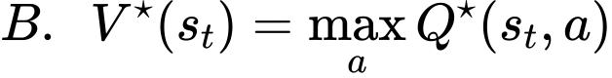







**六、机器学习部分（10分）**

**选择题：**

**共10题，包括单选题和多选题，每题1分，多选题全部选对得1分，选多选少均不得分。**

1. 以下哪种问题是无监督学习（多选题）？

A. 线性回归

B. KNN（K近邻分类器）

C. 聚类

D. 密度估计

1. 回归问题与分类问题的最本质区别是？（单选题）

A. 回归问题的预测是连续值，分类问题的预测是离散值

B. 回归问题是无监督学习，分类问题是有监督学习

C. 回归问题是半监督学习，与分类问题是有监督学习

D. 回归问题的复杂度比分类问题更高

1. 以下哪种现象是过拟合训练数据的表现？

A. 模型在训练数据上表现很好，在测试数据上也表现很好

B. 模型在训练数据上表现较差，在测试数据上表现较好

C. 模型在训练数据上表现很好，在测试数据上表现较差

D. 模型在训练数据上表现较差，在测试数据上也表现较差

1. 对于n行，p列的矩阵A， ${(A}^{T}A)$ 什么时候是不可逆的（多选题）？

A. ${(A}^{T}A)$ 不满秩的时候

B. n小于p的时候

C. ${(A}^{T}A)$ 的非零奇异值的个数大于p的时候

D. ${(A}^{T}A)$ 的非零特征值的个数小于p的时候

E. p小于n的时候

1. Lasso regression假设模型参数符合 什么 先验分布？鼓励模型参数的解具有 什么 特点？

A. 拉普拉斯分布

B. 高斯分布

C. 均匀分布

D. 指数分布

E. 取值较小

F. 取值较大

G. 稀疏性（较多维度为0）

H. 取值呈现阶跃特点

1. Ridge regression假设模型参数符合 什么 先验分布？鼓励模型参数的解具有 什么 特点？

A. 拉普拉斯分布

B. 高斯分布

C. 均匀分布

D. 指数分布

E. 取值较小

F. 取值较大

G. 稀疏性（较多维度为0）

H. 取值呈现阶跃特点

1. 二分类任务主要使用以下哪种损失函数？

A. 交叉熵损失 (Cross-Entropy Loss)

B. 均方误差损失 (Mean Squared Error Loss)

C. Softmax损失

D. Focal Loss

1. 以下哪些选项是K-近邻分类器（KNN）的超参数（多选题）？

A. 模型权重

B. K

C. 衡量训练数据相似程度的Distance metric

D. 训练数据样本数量

1. 以下哪些选项是有参方法（ ）？哪些选项是无参方法（ ）？（多选题）
2. 线性分类器
3. 线性回归器
4. 卷积神经网络
5. K-means聚类算法
6. K-近邻分类器（KNN）
7. Logistic Regression问题使用Cross- Entropy Loss比使用Square Error的好处是（多选题）？

A. 训练阶段收敛更快

B. 不易产生梯度消失

C. 不存在需要调节的超参数

D. Loss的Landscape更平坦

**七、深度学习部分（40分）**

**（一）单项选择题，共20分，20道题每题1分**

1. 对于深度神经网络，以下哪种激活函数可以有效解决梯度消失问题？

A. Sigmoid

B. Tanh

C. ReLU

D. Softmax

1. 在使用单层感知器 (Perceptron) 解决 XOR 异或分类问题时，会发现模型无法正确分类。这是为什么？

A. XOR 异或分类问题不具备线性可分性

B. 参数数量太少

C. 模型没有足够的训练数据

D. 模型的学习率设置不合理

1. 对于多层感知器，为什么需要引入非线性激活函数？

A. 避免梯度消失问题

B. 降低过拟合风险

C. 捕获输入数据的非线性关系

D. 减少训练时间

1. 对于双曲正切 (Tanh) 激活函数，其输出值的范围是什么？

A. [0, 1]

B. (-1, 1)

C. [0, +∞)

D. (-∞, +∞)

1. 在神经网络中，偏置 (bias) 的主要作用是什么？

A. 改变激活函数的输出范围

B. 降低过拟合风险

C. 增加模型的非线性

D. 减小模型的参数数量

1. 以下哪种损失函数主要用于回归任务？

A. 交叉熵损失 (Cross-Entropy Loss)

B. 均方误差损失 (Mean Squared Error Loss)

C. 二分类交叉熵损失 (Binary Cross-Entropy Loss)

D. Focal Loss

1. 反向传播 (Backpropagation) 算法是神经网络训练过程中的核心算法之一。请问反向传播算法的主要步骤是什么？

A. 前向传播 -> 计算损失函数 -> 反向传播误差 -> 更新网络参数

B. 计算损失函数 -> 反向传播误差 -> 更新网络参数 -> 前向传播

C. 反向传播误差 -> 计算损失函数 -> 更新网络参数 -> 前向传播

D. 前向传播 -> 反向传播误差 -> 计算损失函数 -> 更新网络参数

1. Dropout 的概率参数可以设置为不同的值。请问，设置 Dropout 概率为 0.3 的含义是什么？

A. 在每次前向传播过程中，有30%的概率将某个神经元的输出值置为0，以此减少神经元之间的依赖关系，减少过拟合风险。

B. 在每次前向传播过程中，有70%的概率将某个神经元的输出值置为0，以此减少神经元之间的依赖关系，减少过拟合风险。

C. 在每次前向传播过程中，有30%的概率将所有神经元的输出值置为0，以此减少神经元之间的依赖关系，减少过拟合风险。

D. 在每次前向传播过程中，有70%的概率将所有神经元的输出值置为0，以此减少神经元之间的依赖关系，减少过拟合风险。

1. 对于权重矩阵如下的卷积核，当它对一张灰度图像进行卷积运算时，它可以用于提取哪种图像特征？

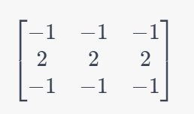

A. 水平边缘

B. 垂直边缘

C. 斜向边缘

D. 纹理特征

1. 在卷积神经网络中，空洞卷积（Dilated Convolution）的主要作用是什么？

A. 降低特征图的噪音

B. 增加感受野范围

C. 解决过拟合现象

D. 解决梯度消失现象

1. 目标检测中以下哪种方法利用了区域提议（region proposals）进行目标检测？

A. R-CNN

B. YOLO

C. IoU

D. NMS

1. 在计算机视觉任务中，哪种类型的任务旨在对图像中的每个像素分配一个类别标签？

A. 语义分割

B. 目标检测

C. 图像分类

D. 人体姿态估计

1. 在处理具有类别不平衡问题的图像分割任务中，以下哪种损失函数可能更适合使用？

A. 交叉熵损失 (Cross-Entropy Loss)

B. 均方误差损失 (Mean Squared Error Loss)

C. Dice 损失函数

D. Hinge 损失函数

1. 深度可分离卷积 (Depthwise Separable Convolution) 是以下哪个计算机视觉模型的核心组成部分？

A. DenseNet

B. Inception-v3

C. Xception

D. MobileNet

1. 在残差网络 (ResNet) 中，引入的跳跃连接 (Skip Connection) 对于解决深度神经网络中的哪个问题具有重要意义？

A. 梯度消失问题

B. 梯度爆炸问题

C. 过拟合问题

D. 欠拟合问题

1. 对于 U-Net 网络结构，以下哪项描述是正确的？

A. 编码器部分逐渐减小特征图尺寸并增加通道数

B. 解码器部分逐渐增加特征图尺寸并减少通道数

C. 跳跃连接将编码器和解码器的同一层级的特征图连接起来

D. 所有选项都正确

1. 以下哪种姿态估计方法首先检测全身人体，然后对每个检测到的人体进行关键点定位？

A. Top-down

B. Bottom-up

C. OpenPose

D. 以上都不是

1. 以下哪个术语与生成对抗网络（GAN）的生成器（Generator）组件的目标最为相关？

A. 区分真实和生成的数据

B. 提升生成数据的多样性

C. 生成尽可能真实的数据以欺骗判别器

D. 提升生成数据的稀疏性

1. 在训练 Vanilla GAN 时，以下哪种说法正确描述了生成器和判别器之间的关系？

A. 生成器和判别器独立训练，不受对方影响

B. 生成器和判别器互相竞争以提高各自的性能

C. 生成器在判别器之后训练，以便更好地生成数据

D. 判别器在生成器之后训练，以便更好地区分数据

1. 在 Conditional GAN（cGAN）中，以下哪个组件接收条件变量作为输入？

A. 仅生成器

B. 仅判别器

C. 生成器和判别器都接收条件变量

D. 生成器和判别器都不接收条件变量

**（二）填空题**

**将正确的答案填在横线上，共14分**

1. (3.5分)根据给定的输入特征图和输出特征图等信息，分别计算以下三个卷积层未知参数的数值，填在下划线上。

注：特征图的最后一个维度是Channel数

(1)

输入特征图：

64×64×16

输出特征图

32×32×20

卷积核形状Filter shape=3×3×_16_×_20_

填充 padding = _1_×_1_

步长 Strides = _2_×_2_

(2)

输入特征图：

64×64×16

输出特征图

62×62×32

卷积核形状Filter shape =5×5×_16_×_32_

填充 padding = _1_×_1_

步长 Strides = _1_×_1_

(3)

输入特征图：

64×64×16

输出特征图

64×64×32

卷积核形状Filter shape =5×5×_16_×_32_

填充 padding = _2_×_2_

步长 Strides = _1_×_1_

1. （5分）计算以下表格中的卷积神经网络各层输入和输出的特征图（feature map形状以及感受野大小。

输入图像大小：256x256

注：由于各层feature map都是正方形，可以只写边长，如图像大小256x256可以写成256

|  |  |  |  |  |  |  |
| --- | --- | --- | --- | --- | --- | --- |
| Layer编号 | Kernel | Stride | Padding | 输入大小 | 输出大小 | 感受野 |
| 1 | 5 | 1 | 2 | 256 | 256 | 5 |
| 2 | 5 | 2 | 2 | —— | 128 | 9 |
| 3 | 3 | 1 | 1 | —— | 128 | 13 |
| 4 | 3 | 2 | 1 | 128 | 64 | 17 |
| 5 | 3 | 2 | 2 | —— | 33 | 25 |
| 6 | 1 | 1 | 0 | —— | 33 | 25 |

1. (5.5分) GAN可以被视为判别器D和生成器G的以下min-max game：

$$\min_{G}{\max_{D}{E_{x\sim p_{data}}}[\log{D_{}(x)}]}+E_{z\sim p_{z} }[\log{(1-D_{}\left(G_{}(z)\right))}]$$

A **根据以上min-max game**诱导的判别器D的损失函数为： $${L }_{D}={- E}_{x\sim p_{data}}\left[\log{D(x)}\right]-E_{z\sim p_{z}}\left[\log{(1-D(G\left(z\right))}\right]$$

B **根据以上min-max game**诱导的生成器G的损失函数为： $${L }_{G}=- E_{z\sim p_{z}}\left[\log{D(G\left(z\right))}\right]$$

(答案不唯一，合理即可)

**（三）计算题**

**共一题，6分**

1. 给定一个简单的神经网络，该神经网络包含一个输入层（3个神经元），一个隐藏层（3个神经元），以及一个输出层（1个神经元）。每个隐藏层的激活函数为ReLU，输出层没有激活函数。已知输入数据、权重矩阵、偏置项，以及真实值，请计算：

1. 前向传播过程中隐藏层的输出A1，以及网络最终的输出。（2分）
2. 基于均方误差损失函数，计算损失值。（1分）

其中均方误差公式：

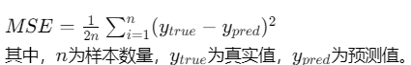

1. 使用反向传播算法，计算所有权重和偏置的梯度。（2分）

注：所有中间计算结果和最终答案都保留3位小数

已知参数如下：

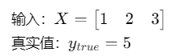

权重矩阵和偏置项：

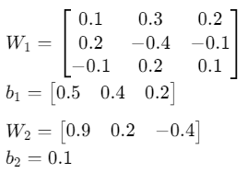

正确答案1：

（1）

A1: [1.8 0. 0.8]

y_pred: 1.4

（2）

损失函数值： 6.48

（3）

梯度：

dL/dW1:

[-3.24 -6.48 -9.72]

[-0. -0. -0. ]

[ 1.44 2.88 4.32]

dL/db1:

[-3.24 -0. 1.44]

dL/dW2:

[-6.48 -0. -2.88]

dL/db2:

-3.6

正确答案2：

（1）

A1: [0.7 0.5 0.5]

y_pred: 0.63

（2）

损失函数值： 9.548

（3）

梯度：

dL/dW1:

[ -3.933 -7.866 -11.799]

[ -0.874 -1.748 -2.622]

[ 1.748 3.496 5.244]

dL/db1:

[-3.933 -0.874 1.748]

dL/dW2:

[-3.059 -2.185 -2.185]

dL/db2:

-4.37